**森林火险气象等级预报**

2024年12月11日

**湖南省气象台 签发：陈静静**

一、未来三天天气预报

**今明两天，受切变辐合和冷空气影响，省内以阴雨天气为主，风力较大，湘西山区有冻雨或雨夹雪；13日晚上至14日白天省内转多云天气。具体预报：**

**今天晚上到明天白天**，湘北零星小雨转阴天，其他地区阴天有小雨，其中湘西北山区有冻雨或雨夹雪；北风3～4级；最低气温3～5℃；最高气温湘南南部8～10℃，其他地区6～8℃。

**12月12日晚上到13日白天**，湘南阴天有小雨，湘西南高海拔山区有冻雨或雨夹雪，其他地区阴天转多云；北风3～4级；最低气温3～5℃；最高气温8～10℃。

**12月13日晚上到14日白天**，多云；北风3～4级，局地阵风6～7级；最低气温湘北2～4℃，其他地区4～6℃；最高气温8～10℃。

二、未来三天森林火险气象等级预报

**12日**，全省大部分地区森林火险气象等级较低。（图1)

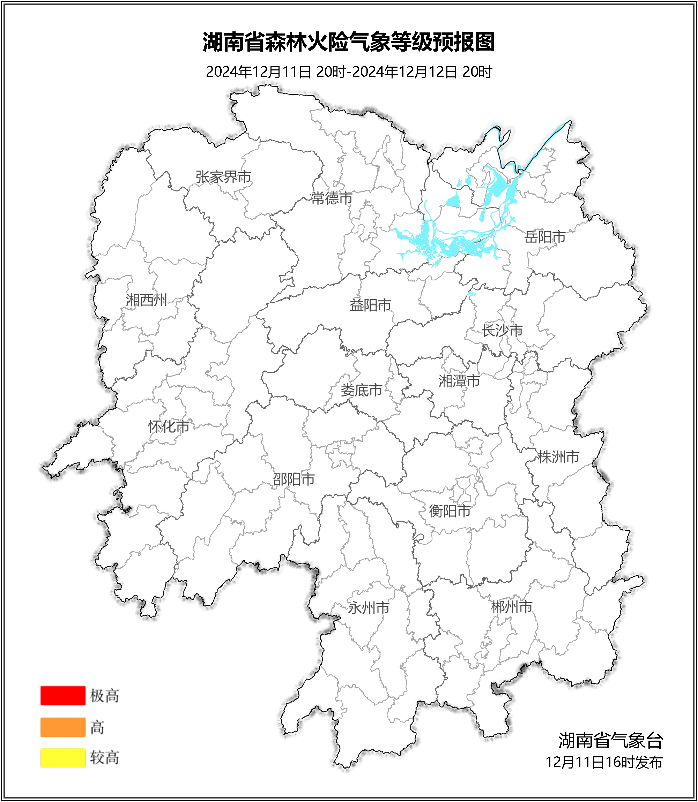

**图1 湖南森林火险气象等级预报（12月12日）**

**13日**，全省大部分地区森林火险气象等级较低。（图2)

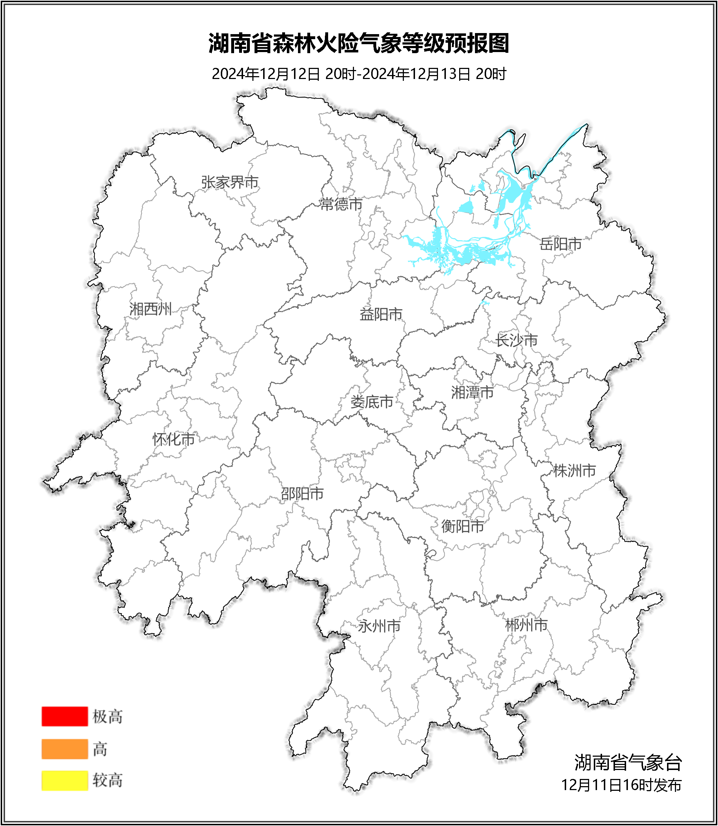

**图2 湖南森林火险气象等级预报（12月13日）**

**14日**，全省大部分地区森林火险气象等级较低。（图3)

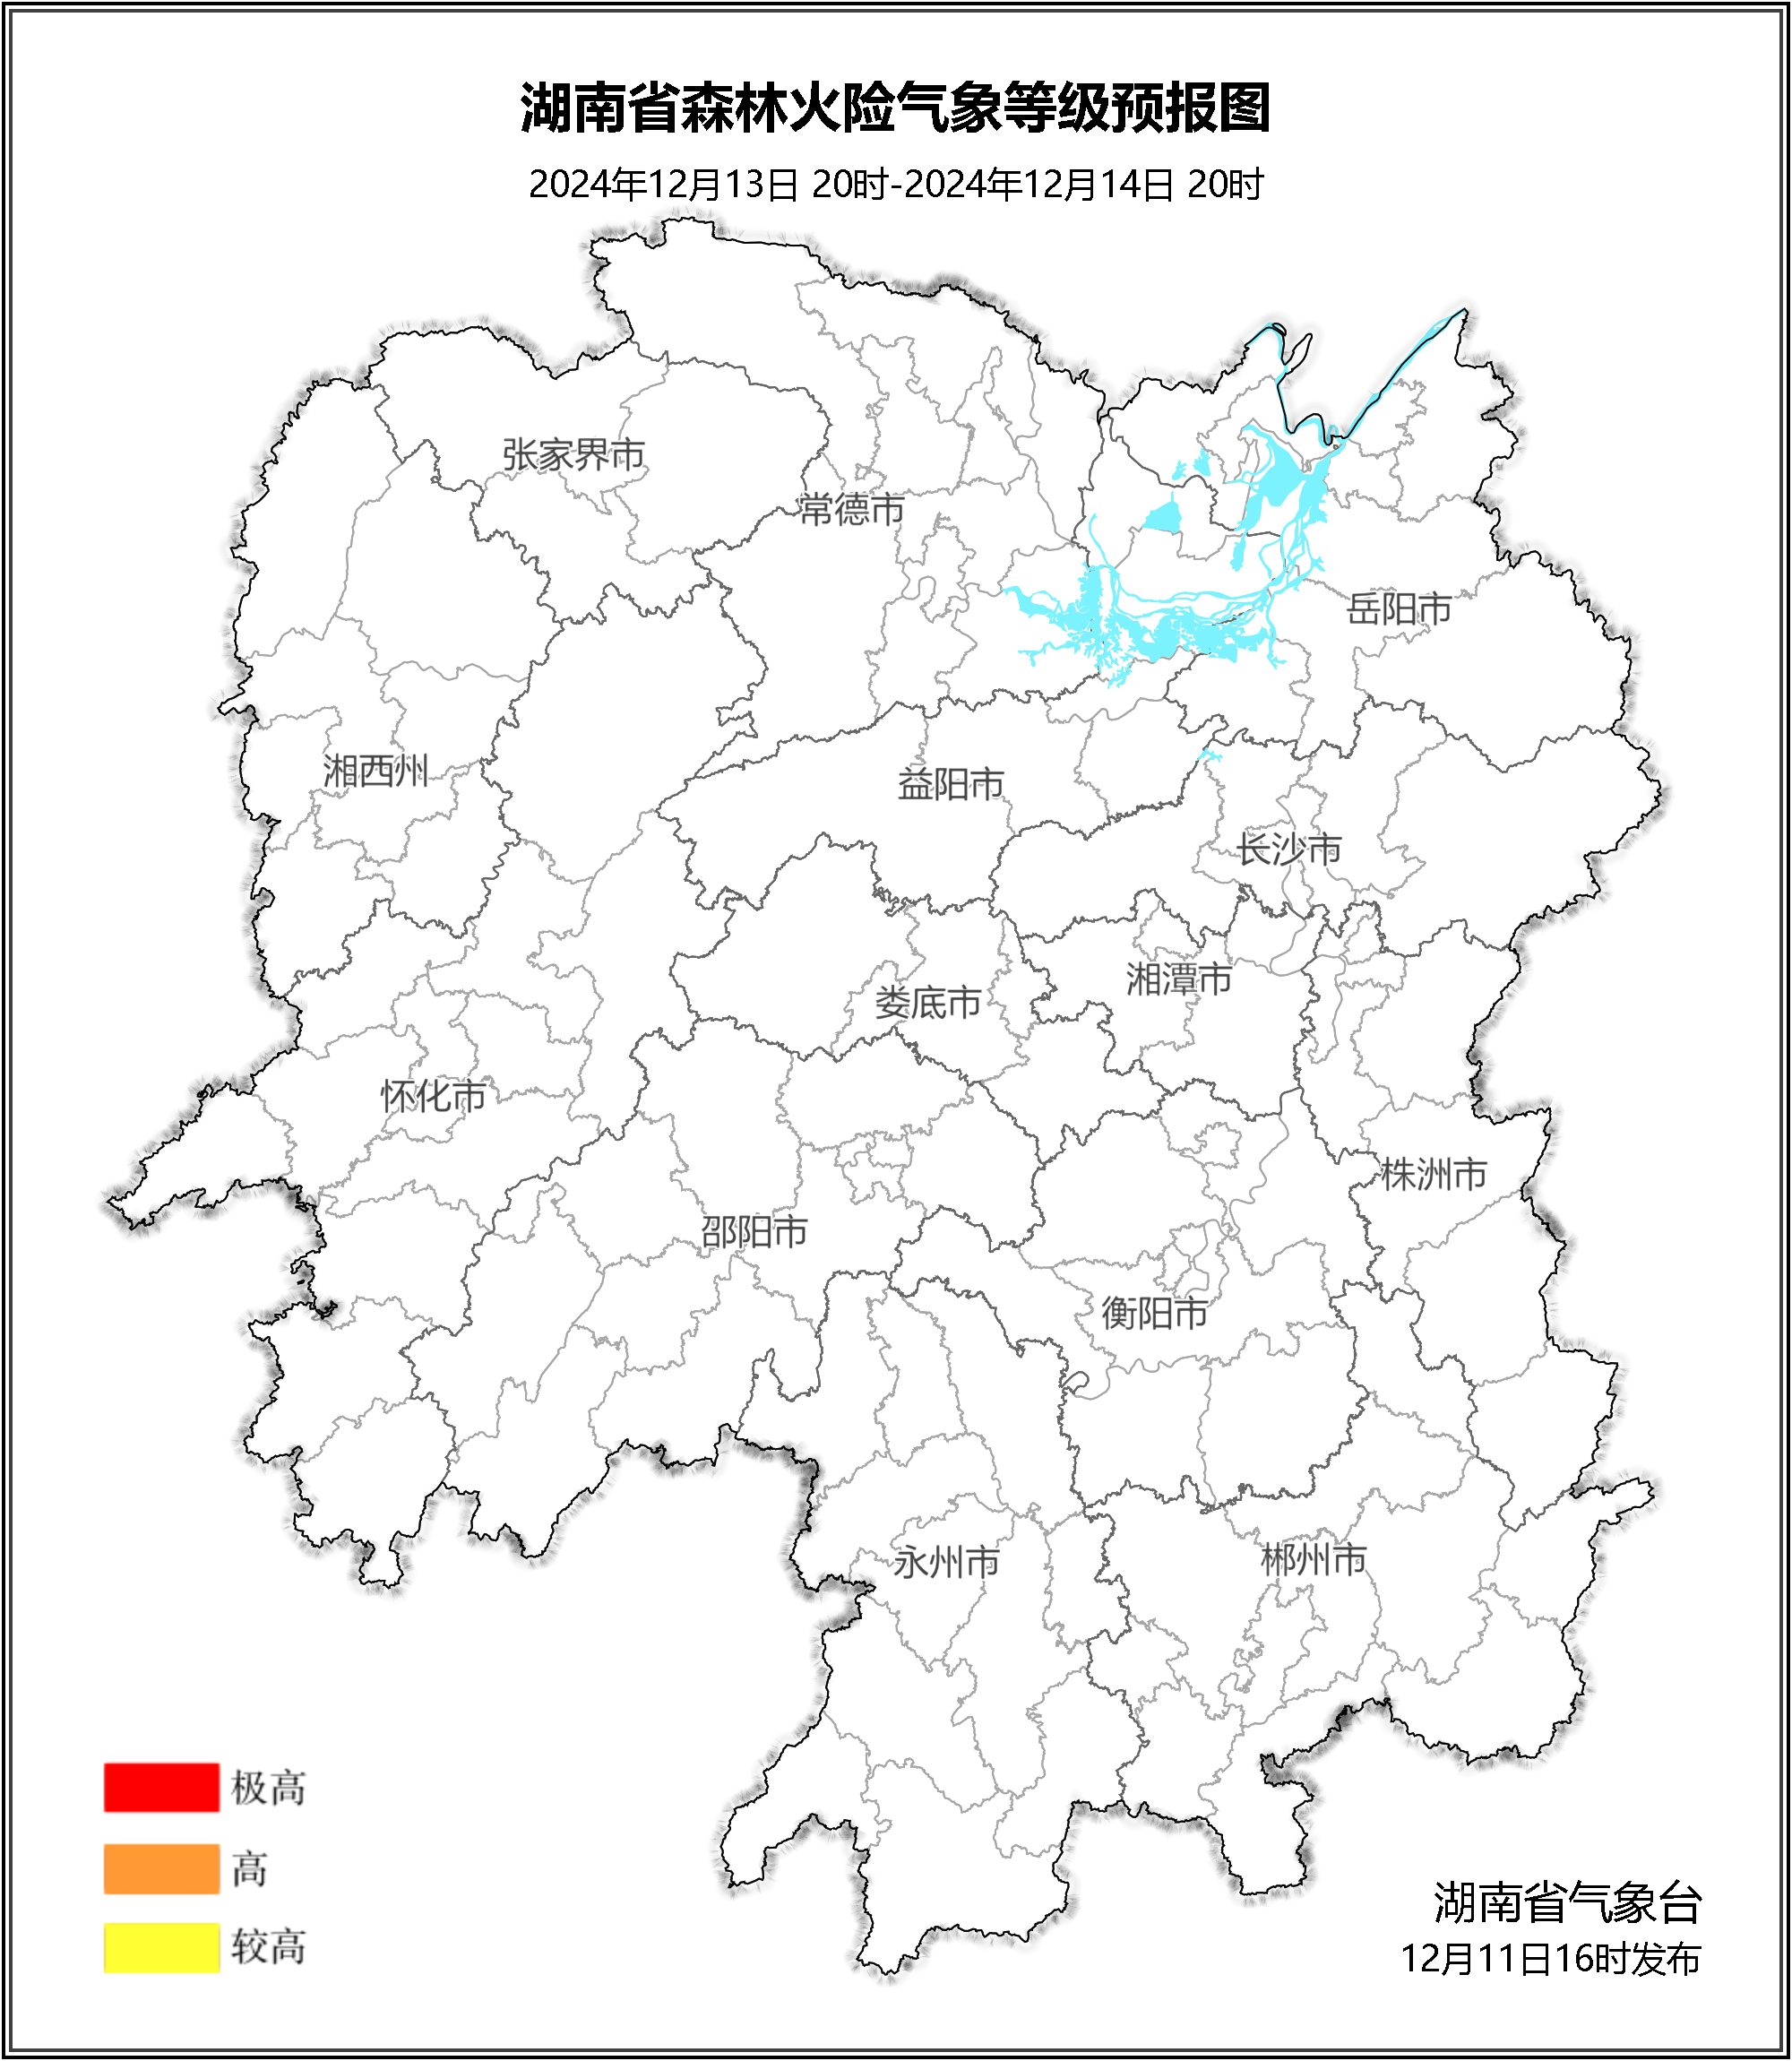

**图3 湖南森林火险气象等级预报（12月14日）**

三、关注与建议

未来三天，受冷空气及前期降水影响，全省大部分地区森林火险气象等级较低。

湖南省气象台